設計者：林玫伶（清華大學客座助理教授、兒童文學作家）
文本來源：111年10月28日第6版(科學)
多文本讀報學習單（解答篇）
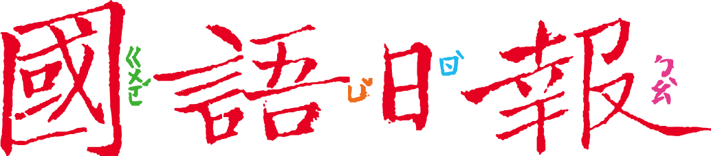

家裡水果放久了，常莫名其妙有果蠅到處飛，果蠅是從水果「生」出來的嗎？並不是。這次我們就來認識果蠅以及牠的隱形朋友們。

任務一：果蠅媽媽
請找出10月28日〈水果星球的探險家〉，先閱讀前兩段和第一部分「找尋果蠅寶寶的家」，回答以下問題。
1.小標題「找尋果蠅寶寶的家」，這裡所說的「家」是指哪裡？
水果，或芒果
2.作者想強調果蠅媽媽有什麼本事？（複選）
□就算懷著一肚子蛋，還是能輕巧的飛翔
■靠著聞氣味就能找到水果
■能夠準確找到適合產卵的水果
□生下小孩後，頭也不回的離開
3.果園裡有很多芒果，果蠅媽媽怎麼挑選適合生產寶寶的芒果？
□找最大顆的
□會發出聲音的
■用產卵器偵測
□其他果蠅提供訊息
4.請為這一段「果蠅媽媽挑產房」的描述畫一張插圖。

(略)

■給師長的話：任務一讀懂前言及第一個小標題文章，並針對關鍵產生疑問：「果蠅媽媽偵測到什麼？」
任務二：隱形朋友
繼續閱讀第二、三個小標題的文章，「小細菌旅客的命運」和「細菌和果蠅的合作」，回答以下問題。
1.任務一讀到「果蠅媽媽用偵測器挑選適合生產寶寶的芒果」，請問，偵測器到底偵測到水果上面有什麼？
有小細菌排出的廢棄物
2.停留在水果上的小細菌，為什麼相信果蠅還會回來？
□小細菌有黏著性，在上面產卵不怕滑
■小細菌會製造一種氣味，吸引果蠅飛來
□小細菌會隨風飄散，找到果蠅後依附牠身上
□小細菌有營養，是果蠅重要的食物來源
3.這種細菌的名稱是什麼？
檸檬酸桿菌
4.文章最後說，細菌和果蠅是「合作」的關係。請問，牠們彼此幫了對方什麼？

■給師長的話：任務二續讀第二和第三個小標題文章，除了解開任務一的疑問，並獲得新知，認識果蠅和細菌間合作的模式。

任務三：有話要說
這篇文章有豐富的插圖幫助我們理解。請你根據文章描述以及下面的指示，也為這幾幅插畫上的角色增加對話吧！
大家好，我是檸檬酸桿菌。

插圖一
（請為這兩種生物簡單自我介紹）
(略)
我是果蠅，我的肚子裡有好多蛋呵！

插圖二
（請為芒果和飛走的果蠅增加對話）

(略)
(略)

插圖三
（請為芒果增加對話）

(略)

插圖四
（請為果蠅增加對話）

■給師長的話：任務三藉由為既有的插畫增加旁白，強化文字與插圖的連結。

